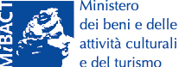
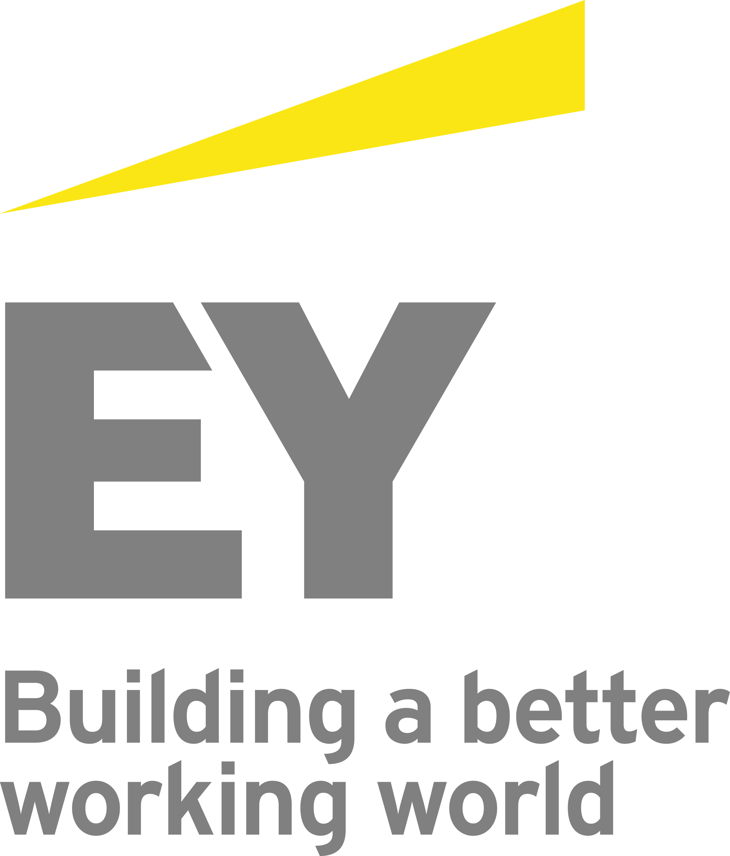

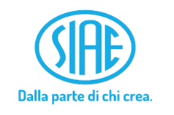
ITALIA CREATIVA
Tutte le cifre dell’Industria della Cultura e della Creatività in Italia

20 gennaio 2016, ore 15 - Triennale di Milano - Salone d’Onore (Viale Alemagna 6)

13 gennaio 2016 - Italia Creativa è il Primo studio sull’Industria della Cultura e della Creatività in Italia realizzato da EY (Ernst & Young) con il supporto di tutte le principali associazioni di categoria, guidate da Mibact e SIAE.
Lo studio verrà illustrato il 20 gennaio alla Triennale di Milano e presenta una visione d’insieme dell’industria creativa e culturale del nostro Paese, con lo scopo di dare il giusto peso alla centralità anche economica di questo comparto.

«Italia Creativa dimostra esattamente quanto i diversi settori dell’industria culturale italiana contribuiscano all’economia del Paese in termini di occupazione e fatturato. È nostro preciso dovere – spiega il Ministro dei beni e delle attività culturali e del turismo Dario Franceschini – adoperarci per favorire al massimo ogni espressione di questo settore, garantendo le corrette condizioni di mercato, contrastando pirateria e contraffazione e riconoscendo il giusto compenso a chi vi opera con il proprio talento. Questo vuol dire pensare al futuro del nostro Paese e tornare a fare dell’Italia il Paese delle Arti e della Bellezza».
«L’Italia Creativa è il cuore e il cervello del corpo economico del nostro Paese. Il settore culturale e creativo – dichiara il Presidente SIAE Filippo Sugar - è infatti pieno di start up: ogni autore, ogni artista che inizia a pensare di dedicare la sua vita alla creatività o comunque a realizzare opere nuove è, di fatto, una start up. Quindi da sempre questa è un’industria fortemente legata all’innovazione, e l’innovazione è fonte di rottura, di pensieri nuovi, di libertà».
Undici i settori analizzati nella ricerca di EY su Italia Creativa: Architettura, Arti Performative, Arti Visive, Cinema, Libri, Musica, Pubblicità, Quotidiani e Periodici, Radio, Televisione e Home Entertainment, Videogiochi.
Diciannove le associazioni di categoria che hanno collaborato allo studio: SIAE, AESVI, AGIS, AIE, ANEM, ANES, ANICA, APT, CNAPPC, CONFCULTURA, CONFINDUSTRIA CULTURA ITALIA, CONFINDUSTRIA RADIO TELEVISIONI, DISMAMUSICA, FEM, FIEG, FIMI, NUOVOIMAIE, PMI, UNIVIDEO.
Oltre sessanta personalità di primo piano dell’industria creativa e culturale del nostro Paese hanno sostenuto Italia Creativa con le loro testimonianze.
La presentazione si terrà nel Salone d’Onore della Triennale di Milano il 20 gennaio 2016 alle ore 15. Tra gli interventi, insieme con il Ministro Dario Franceschini e con il Presidente SIAE Filippo Sugar, la Produttrice di Indigo Film, Francesca Cima, il Direttore del Piccolo Teatro di Milano, Sergio Escobar, il Direttore del Museo Egizio di Torino, Christian Greco, il Digital Champion per l’Italia, Riccardo Luna, l’Amministratore Delegato del Gruppo Mondadori, Ernesto Mauri, l’Amministratore Delegato di Sky Italia, Andrea Zappia.

Il dibattito sarà moderato dal Direttore di SkyTg24, Sarah Varetto.

I giornalisti che intendono partecipare alla conferenza stampa sono pregati di accreditarsi entro le ore 12.00 di martedì 19 gennaio all’indirizzo italiacreativa@siae.it indicando nome, cognome e testata.

hashtag dell'evento: #italiacreativa

Ufficio Stampa SIAE | press@siae.it - tel. 06 5990.2860-3211 | Twitter @SIAE_Official | Facebook SIAE

